FORMULARIO DNS

Creamos un formulario html que pide lo siguiente:
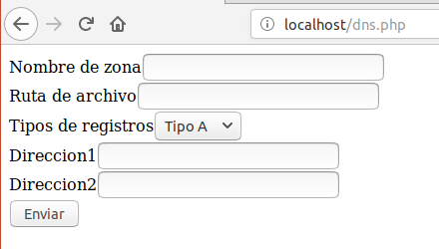

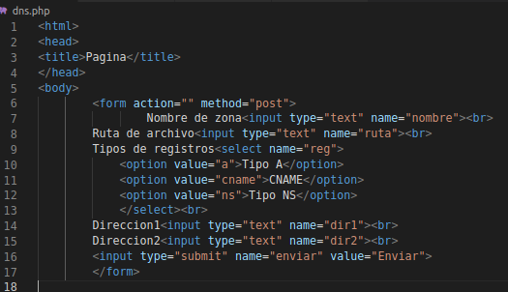

Mediante PHP, hacemos que los datos puestos por el usuario escriban los archivos de configuración del DNS (named.conf.local y db.mipagina.com).
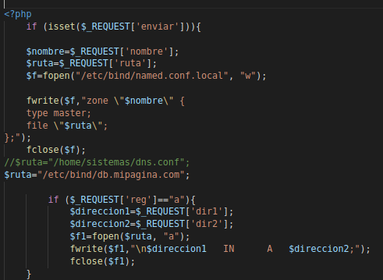
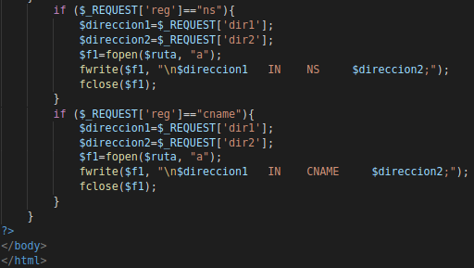

El usuario va a escribir:
-Nombre de la zona
-Archivo donde residen los registros de la zona
-Tipo de registros y sus direcciones

